**Министерство науки и высшего образования Российской Федерации**

**Федеральное государственное автономное образовательное учреждение высшего образования**

**«Национальный исследовательский университет ИТМО»**

Факультет информационных технологий и программирования

Лабораторная работа №2

Расчёт значения функции в заданной точке.

**Выполнил студент группы № M3111**

Акберов Рустам Ханкишиевич

**Подпись:**



**Проверил:**

Демин Александр Дмитриевич

Санкт-Петербург

2021Текст задания

Разработайте программу, рассчитывающую значения двух указанных функций. Входные значения

аргументов запросите с консоли. Полученные значения функций выведите на консоль.

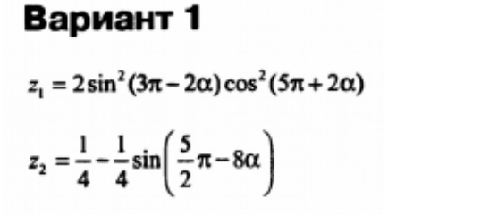

Решение с комментариями

#include <stdio.h> /* подключение заголовочного файла стандартной библиотеки ввода/вывода*/

#include <math.h>/* подключение заголовочного файла стандартной математической библиотеки*/

int main() /* Определение функции с именем main, не получающей никаких аргументов*/

{ /*Начало тела функции*/

float a; /*вводим переменную типа float(с плавающей точкой)*/

float pi=3.141592;/*вводим переменную с плавающей точкой и присваиваем ей значение*/

scanf("%f",& a);/*функция, которая используется для считывания данных*/

float z1=(2*sin(3*pi-2*a)*sin(3*pi-2*a)*cos(5*pi+2*a)*cos(5*pi+2*a));/* вводим переменную с плавающей точкой и присваиваем ей значение в виде выражения*/

float z2=(1./4+(1./4)*sin((5./2)*pi-8*a)); /* вводим переменную с плавающей точкой и присваиваем ей значение в виде выражения*/

printf("%f %f",z1,z2); /*Функция main вызывает библиотечную функцию printf для печати заданной последовательности символов*/

}